Литературная викторина по русским народным сказкам
«Чудо чудное, диво дивное – сказка складная»

Составили: Давыдова Лариса Сергеевна
Рейзвих Лидия Александровна

Цель. Закрепление знаний детей о прочитанных русских народных сказках
Задачи:
Выявить представления о жанровых особенностях сказки, произведений малых фольклорных форм.
Развивать умение понимать смысл и соотносить переносное значение пословиц, образных выражений с соответствующей литературной или речевой ситуацией.
Развивать психические процессы у детей: внимание, мышление, память, воображение, способствовать развитию смекалки и находчивости; формировать интерес к чтению художественной литературы; развивать связную речь, обогащать словарь детей.
Воспитывать у детей культуру поведения.

Оборудование. Оформление группы соответственно теме мероприятия; тематическая подборка книг, посвящённая русским народным сказкам; игровой персонаж – кукла Нафаня; эмблемы участникам игры; демонстрационный материал, иллюстрации, таблицы, плакаты, наборы разрезной азбуки и т.д.; аудиозапись песни «В мире много сказок»; детская мебель для участников викторины; бланки для заполнения членами жюри и т.д.
Предварительная работа. Презентация книжного уголка, оформление тематической подборки книг, посвящённой русским народным сказкам (см. Приложение). Беседы на тему «Что за чудо эти сказки!», «Чтение – лучшее учение». Чтение и рассказывание русских народных сказок, проигрывание их и отрывков из сказок, диалогов в процессе разнообразной театральной деятельности, просмотр мультфильмов, слушание аудиозаписей русских народных сказок. Оформление выставки детского изобразительного творчества «Ах, эти сказки!», «Небылицы в лицах».
Ход викторины.
На море – океане,
На острове Буяне
Стоит дуб зелёный,
Под ним стол золочёный.
На нём бык печёный
Садись, кушай,
Мою сказку слушай…
Это ещё не сказка – это присказка.

или
« На море, на океане, на острове Буяне стоит дерево – золотые маковки. По этому дереву ходит кот – Баюн: вверх идёт – песню заводит, вниз идёт – сказки сказывает. Это ещё не сказка, а присказка, а сказка вся впереди. Будет сказка сказываться с утра до обеда, поевши мягкого хлеба».
Трудно найти человека, который не любит сказки. Малыши, ребята постарше и даже взрослые с удовольствием слушают сказки. В сказках происходят невероятные события, встречаются необычные персонажи, разные волшебства и превращения.
– Но кто же создал все эти сказки?
Есть такое фантастическое объяснение происхождения сказок «Сказки сочиняют морские цыганки, вроде русалок. Они в море сидят… и сказки сказывают… А люди такие спецы, сидят на берегу, слушают и записывают… и пускают написанное по свету. Вот один читает, а другой слухает, а этот передаёт другому…».
Мы понимаем, что это объяснение происхождению сказок фантазии, вымысел.
– Но кто же истинный создатель этих сказок? (ответы детей, «есть сказки авторские, а есть народные…»)
– Почему сказки называются народными? (для выяснения вопроса используется метод «запланированной ошибки»). Есть сказки украинские народные, белорусские народные сказки…, а есть русские народные сказки.
Долгую жизнь прожили сказки до встречи с вами. Передавали сказки бабушки своим внукам, а те вырастали и рассказывали своим детям и внукам… (пояснение). Так и становились сказки народными.
Любит народ своих героев: добрых молодцев, храбрых богатырей, простодушных Иванушек. Какие интересные приключения ждут героев в сказках, какие удивительные подвиги. Народные герои защищают от врага родимую землю, побеждают зло – Кощея Бессмертного, Бабу – Ягу, Змея Горыныча; прославляют трудолюбие, щедрость, дружбу…
– О чём эти сказки? (высказывания детей дополняются)
Мы с вами, ребята, много русских народных сказок прочитали, многие вы уже знали их читали и рассказывали вам ваши мамы и папы, бабушки и дедушки. И сегодня нас опять ждёт встреча с русскими народными сказками, мы сегодня – «В гостях у сказки!» (звучит фонограмма песни «В мире много сказок».
– Вы любите сказки?
– У кого какая любимая русская народная сказка? Почему? (обратить внимание детей на тематическую выставку книг с рус. нар. сказками в книжном уголке).
– Хорошо ли вы знаете эти сказки, внимательно ли вы их слушали?
– Готовы ли сыграть со мной в игру – викторину, называется «Чудо чудное, диво дивное – сказка складная».
Команды занимают свои места.
Представление команд.
Команда «Теремок», девиз: «Вместе вдвое дело любое спорится у друзей».
Команда «Русские богатыри», девиз: «Смелость города берёт».
Условия игры.
Я буду задавать различные вопросы по содержанию сказок, а вы внимательно слушайте, думайте и давайте правильные ответы. Будьте выдержанны, до конца слушайте вопрос, а потом только отвечайте. Вы можете советоваться между собой, если затрудняетесь. За каждый правильный ответ присуждается по одному баллу. Оценивать ваши ответы будет строгое, но справедливое жюри.
– Представляю членов жюри…
Команды готовы? И так отправляемся в гости к сказкам. Сегодня мы узнаем, кто же окажется знатоком русских народных сказок. Победит тот, кто проявит смекалку, сообразительность, какая команда окажется самой дружной…
/Конкурсы подбираются с учётом возраста, подготовленности детей, количество – 5-6 конкурсов, между ними включать физкультурные паузы, игры малой подвижности/

Примерные виды конкурсов.
Конкурс «Разминка»

На сметане мешен,
На окошке стужён,
Круглый бок, румяный бок
Покатился… (Колобок)

Возле леса на опушке,
Трое их живёт в избушке
Там три стула и три кружки,
Три кроватки, три подушки
Угадайте без подсказки,
Кто герои этой сказки?
(Три медведя)

Не грустите, дед и баба,
Вам снесёт яичко… (Ряба)
Прыгнул в поле на пенёк
Золотистый …. (Колобок)

Сочиняет круглый год
Сказки наш Ученый… (Кот)
Собралась через неделю
Щука навестить… (Емелю)

Конкурс « Какая команда больше назовёт сказок, где главные герои звери».
Конкурс «Узнай сказку по иллюстрации» (для каждой команды своя иллюстрация).
Конкурс «Из какой сказки герои?»
Вспомните и назовите сказки. Вам помогут сказочные герои.
*Три сына, волшебный конь и Царевна… (перстень) /«Сивка бурка»/
*Вёдра, дрова, печь… (пресноводная рыба, щука) /«По щучьему велению»/
*Баба, кувшин, лиса… /«Лиса и кувшин»/
*Лиса, заяц, две избушки… (петух с косой) /«Заюшкина избушка»/
*Иван Царевич, стрела, Кощей… (болото, игла) /«Царевна – лягушка»/
*Рыба, волк, хвост… (прорубь, лиса) /«Лисичка – сестричка и волк»/
*Один козлёнок, коза, волк… (яма с костром) /«Волк и семеро козлят»/ и др.

Конкурс «Какая это сказка?»
Послушайте отрывок из сказки и назовите, как она называется (если дети узнали сказку раньше, чем закончится отрывок, можно его не дочитывать).
Зачитываются отрывки из сказок: «Сестрица Алёнушка и братец Иванушка», «Хаврошечка», «Деревянный орёл», «Никита Кожемяка», «Иван крестьянский сын и Чудо-Юдо» и др.

Конкурс «Счастливый случай»
Сначала задаются все вопросы одной команде, например 10, жюри или ведущий подсчитывает правильные ответы из 10, сколько правильных ответов – столько очков. Затем задаётся 10 вопросов уже другого содержания другой команде. Вопросы задаются в ускоренном темпе.
Объяснение задания конкурса детям.
И так будьте внимательны! Сейчас мы узнаем, кто лучше знает и помнит сказки, кто умеет быстро думать и отвечать, кто самый сообразительный.
Вопросы по содержанию русских народных сказок.
1. Имя злого могущественного персонажа из русских народных сказок. (Кощей)
2. Кто из героев одной русской народной сказки занимался кожевенным делом? (Никита Кожемяка)
3. Прочитав, какие русские народные сказки мы можем догадаться, что в старину люди мечтали о высоких скоростях, самолётах, автомобилях? («Деревянный орёл», «По щучьему велению»)
4. Сказочная девочка, которой рекомендуется прятаться от лучей солнца? («Снегурочка»)
5. На что Машенька не велела садиться Медведю, когда он шёл проведать её родственников? (на пенёк)
6. От многих ушёл, а накормил лису? ( Колобок)
7. Средство передвижения старушки, проживающей в лесной избушке на …? (ступа Бабы-Яги)
8. В каких русских народных сказках есть этот персонаж? («Лягушка-Царевна», «Гуси-лебеди», «Сестрица Алёнушка и братец Иванушка»)
9. Сказочный злодей, который может из своей пасти извергать огонь? (Змей Горыныч)
10. Царевна из болота. (Лягушка-царевна)
11. Красавица в русских народных сказках Прекрасная и Премудрая? (Василиса)
12. В какой сказке предлагается необычный рецепт приготовления каши? («Каша из топора»)
13. Какая птица стала прообразом самолёта? (деревянный орёл)
14. Чья жизнь связана с иглой, яйцом, уткой, зайцем? (жизнь Кощея)
15. Время суток, когда волшебный конь Сивка-бурка появился в поле и топтал пшеницу? (полночь)
16. Какими волшебными словами пользовались при необходимости герои сказок? («Сивка-бурка», «По щучьему велению»)
17. В какой русской народной сказке собака умела предсказывать будущее своим хозяевам: бабе и её дочке? («Морозко»)
18. Какой старичок, треся своей бородой, мог вызвать сильную вьюгу да метель, умел внезапно исчезать или появляться? (Морозко)
19. В какой сказке, при прикосновении к предмету, срабатывала сигнализация? Какие это предметы? («Иван-Царевич и серый волк», клетка и уздечка)
20. В какой сказке присутствуют четыре царя: Берендей, Афрон, Кусман, Далмат? Какими диковинками они владели? («Иван-царевич и серый волк»; у Афрона – Жар-птица; у Кусмана – конь златогривый; у Далмата – Елена Прекрасная; у Берендея – сын Иван-царевич).
21. Назовите четыре сказки, в которых сон одолевал героев во время дежурства, караула?
/Вопросы примерные, варианты подбирать соответственно возрасту и подготовленности детей/

Все мы знаем, что сказки нам рассказывают о событиях, которые в жизни не могут произойти или чего не было на самом деле. В таком случае - зачем они? А.С. Пушкин говорил: «Сказка – ложь, да в ней намёк! Добрым молодцам урок! Сказка – ложь оказывается самой настоящей правдой, она рассказывает об очень важных вещах в жизни. - Чему учат нас сказки? (ответы детей).
«Минутка отдыха» игра «Скажи наоборот» (злой – добрый; жадный – щедрый; грустный – весёлый; хвастливый – скромный; слабый – сильный; трусливый – смелый; умный – глупый; трудолюбивый – ленивый; лживый – правдивый; хитрый – честный; страшный – красивый и т.д.)

Конкурс «Нравственные уроки сказки»
Какая пословица отражает смысл сказки?
Необходимо выбрать из трёх предложенных пословиц вариант, который отражает смысл сказки.
Внимательно слушайте, думайте, выбирайте правильный ответ!
1. «Репка»
* «Долг платежом красен»;
* «Долог день до вечера, коли делать нечего»;
* «Вместе вдвое дело любое спорится у друзей».
– Какие ещё пословицы подходят к этой сказке? («Не имей сто рублей, имей сто друзей»; «Один в поле не воин»)
2. «Теремок»
* «Как аукнется, так и откликнется»;
* «В тесноте, да не в обиде»;
* «Злом отвечать на зло – плохо».
3. «Лиса и кувшин»
* «Учись на добро отвечать добром»;
* «За вину умный винит себя, глупый – другого»;
* «Смекалка – второе счастье».
4. «Гуси – лебеди»
* «Не в золоте счастье»;
* «Как аукнется, так и откликнется»;
* «Жадность до добра не доведёт».
5. «Смоляной бычок»
* «Долг платежом красен»;
* «Учись на добро отвечать добром»;
* «Старый друг, лучше новых двух».
6. «Каша из топора»
* «Что посеешь, то и пожнёшь»;
* «Не хлебом единым сыт человек»;
* «Смекалка – второе счастье».
7. «Колобок»
* «Чьи хоромы, того и хлеб»;
* «Не верь речам, где мёду с лишком
Не будь самоуверен слишком»;
* «У страха глаза велики»;
8. « Никита Кожемяка»
* «Не в золоте счастье»;
* «Видя кошку, мышь забыла и ложку»;
* «Смелость города берёт».
9. «Лисичка со скалочкой»
* «В тесноте, да не в обиде»;
* «Что посеешь, то и пожнёшь»;
* «Добро век не забудется».
10. «Кот, дрозд и петух»
* «В тесноте, да не в обиде»;
* «Труд кормит, а лень портит»;
* «Один за всех и все за одного» или «Друзья познаются в беде».
11. «Лиса и журавль»
* «Мир не без добрых людей»;
* «Злом отвечать на зло – плохо»;
* «Как аукнется, так и откликнется».

Конкурс Музыкальная пауза – «Небылицы в лицах» (тексты небылиц смотреть в сборниках)
– Что такое небылицы? Какие волшебства, выдумки или небылицы происходят в сказках? (звери разговаривают, превращения, нереальные ситуации, события и т.д.).
Дети встают, строятся по командам лицом друг к другу. Начинает петь частушку – небылицу первый ребёнок из одной команды, например «Теремок», второй из другой «Русские богатыри» и т.д. чередуясь. Каждая, исполненная небылица – балл команде. Можно предложить из числа зрителей спеть частушку и «подарить» дополнительный балл команде, за которую болеет или не по достающему числу членов команды, напр. В «Теремке» - 7 чел., а в другой – 6 чел., болельщик «дарит» частушку «Русским богатырям».

Конкурс «Зашифрованные имена сказочных героев».
Составьте имена героев сказок из первых букв названий предметов, изображённых на картинке, например: «ель, мяч, енот, лопата, яблоко» - Емеля; «иголка, вилка, апельсин, ножницы» - Иван; «…» - Алёнушка; «…» - Машенька
/Приготовить наборы разрезных карточек с изображением печатных букв, по количеству букв в словах/.

Конкурс «Разноцветные шары» (см. Приложение)
Прочитайте название сказок по слогам. На изображении шаров написаны пронумерованные слоги, у каждой сказки свой цвет цифр. Каждой команде предлагается по одной карточке, на каждой карточке два названия сказки.
1. де- -за Мо-
-за -роз-
ко- -Ко- -ре-
Сказки: «Морозко», «Коза – дереза»

2. -ка -Ру- -рев- -ля-
-вич- -на- -Ца-
-ка- -гуш- -ка-
Сказки: «Рукавичка», «Царевна –лягушка»
Конкурс «Волшебная яблоня»
На этих необыкновенных яблонях выросли необыкновенные яблоки - яблочки со слогами. Прочитайте, какие волшебные слова здесь спрятались? Это то, что прославляется в сказках и побеждает! (см. Приложение)
«яблоня -1» «яблоня -2»

доб- -рость -ность -ка
-на- сме- -ро- друж- сме-
щед- -бу- -кал- чест-
-та -лость -ба ре-

«доброта, смелость, щедрость» «дружба, честность, смекалка»
(Яблочки могут быть съёмные для удобства в составлении слов)
Конкурс «Сказочный кроссворд»
Впишите в клетки по буквам название русских народных сказок. /Если дети будут затрудняться, можно дать подсказки: «имена девушек – героинь»; «открыть вторые буквы»/.
– Сколько слогов в этих словах?
Х |  |  |  |  |  |  | Ч |  | А
Хаврошечка
С |  |  |  |  |  |  | Ч |  | А
Снегурочка
Конкурс «Что охраняет Змей Горыныч?» (изображение Змея Горыныча)
-Вы, ребята, справитесь с этим кроссвордом, если отгадаете загадки о персонажах русских народных сказок (см. Приложение)
- В каких русских народных сказках есть эти персонажи?
с | к | а | з | к | а

Если вы правильно отгадаете все загадки по вертикали, то по горизонтали можно будет прочитать ещё одно слово и узнать – что же охраняет Змей Горыныч? «сказка», (некоторые клеточки могу заполнить сами дети)
- За деревьями, кустами
Промелькнула, будто пламя,
Промелькнула, пробежала…
Нет ни дыма, ни пожара. /лиса/

- С бородой, а не старик
С рогами, а не бык
Доят, а не корова
Лыко дерёт, а лапти не вяжет. /коза/

- Гладишь – ласкаешься,
Дразнишь – кусается. /собака/

- И ушаст, и глазаст, и пугаться горазд,
Заберётся в куст и спит,
Кочерыжку съест – и сыт. /заяц /

- Разбойник он серый,
Нет ему веры,
Всё клыками щёлк
Кто это? /волк/

- Квохчет, квохчет
Детей созывает
Всех под крыло собирает. /курица/
Конкурс «Герои сказок»
Кто больше назовёт русских народных сказок, где главные герои – животные?
Конкурс «Узнайте и расскажите сказку»
Узнав, какая это сказка, вы должны построиться по порядку – в какой последовательности развиваются события сказки.
Предлагаются наборы сюжетных картинок (по 6 штук) с русскими народными сказками, например «Теремок», «Колобок», «Лисичка со скалочкой», «Смоляной бычок», дети выбирают серию сюжетных картинок с какой-либо сказкой (предоставить детям свободный выбор). Каждый участник команды берёт себе сюжетную картинку и располагаются, т.е. выстраиваются в том порядке, в какой последовательности развивается сюжет сказки. Даётся некоторое время для подготовки, затем дети рассказывают сказку, описывая свой сюжет, т. е. составляют несколько предложений по картинке /нацелить детей на необходимость выразительного рассказывания, передавая голосом характер героев, делая паузы, восклицания и т.д./. Можно провести этот конкурс в упрощенном варианте, т. е. без рассказывания. В конце дети отвечают, чему учит сказка, в чём её смысл?
Подведение итогов и награждение.
Жюри подсчитывают очки. Обязательно похвалить детей за участие в викторине.
Жюри объявляют итоги викторины, свои впечатления об игре, о её участниках, награждаются памятными подарками все участники команд.
«На этом заканчивается наша встреча со сказками, с её героями… Спасибо всем членам команд за то…, жюри за… и болельщикам за их… До новых встреч!»

Приложение

Между конкурсами необходимо делать физкультурные паузы, включать различные подвижные игры и игры малой подвижности, например русские народные игры:
«Горелки с платочком»
Участники игры стоят парами друг за другом. Впереди – водящий, он держит в руке над головой платочек. Дети проговаривают слова.
Гори, гори ясно,
Чтобы не погасло.
Глянь на небо,
Птички летят,
Колокольчики звенят!
Дети последней пары бегут вдоль колонны (один справа, другой слева). Тот, кто добежит до водящего первым, берёт у него платочек и встаёт с ним впереди колонны, а опоздавший – «горит», т.е. водит.
«Солнце и месяц»; «Ручеёк» и др.

Частушки – небылицы.
По реке плывёт утюг
Из города Чугуева.
Ну и пусть себе плывёт,
Уши во все стороны.

Вы послушайте, ребята,
Небылицу вам спою
На осиновой берёзе
Рукавица расцвела.

Как на нашем переулке
Сотворились чудеса:
Волк играет на гитаре,
Поёт песенки лиса. и т.д.

Фрагмент беседы-презентации книжного уголка,
посвящённого русским народным сказкам «Ах, эти сказки!»

Звучит запись песни «В мире много сказок», дети подходят к книжному уголку, где оформлена тематическая подборка книг (см. Приложение), свободно располагаются вокруг и рассматривают выставку.

Воспитатель начинает беседу.
/Содержание беседы может варьироваться в зависимости от подготовки детей и их возраста/
– Ребята, вы уже немного научились читать – этому очень сложному, но очень важному делу. Можете не только складывать буквы в слова и в слова, но и сами можете прочитать интересные книги… Недаром в народе говорят: «Чтение - лучшее учение» или «С книгой жить – век не тужить». Когда человек читает, перед его взором начинают возникать разные картины, образы, события. Книги рассказывают об окружающей природе, животных и птицах, о людях и их жизни, о их поступках. Книги помогают лучше понять окружающую жизнь. Поэтому читать надо! Читать внимательно, не спеша, вдумываясь в каждое слово.
– Ребята, какие пословицы вы знаете о книгах и о чтении? (ответы детей).
Д/и. «Продолжи пословицу»
- Книга – это зеркало… (жизни)
- Книга для ума – … (что тёплый дождик для всходов)
- Книга поможет в труде… (выручит в беде)
- Кто много читает … (тот много знает)
- Прочёл книгу… (встретился с другом)
- Хорошая книга – … (лучший друг)
Кроме того, вы об этом знаете, что мы должны бережно относиться к книгам. Сейчас, ребята, послушайте и запомните очень важные слова.
Я к вам обращаюсь, товарищи дети:
Полезнее книги нет вещи на свете!
Пусть книги друзьями заходят в дома
Читайте всю жизнь, набирайтесь ума!

/появляется игровой персонаж Иванушка – переодетый взрослый /
– Здравствуйте, ребята! Давайте знакомиться: – Я, Иванушка, пришёл к вам прямо из сказки, т.к. я герой многих русских народных сказок. А вас как зовут? (знакомятся).
– Ребята, вы любите сказки? Почему? Чем они вам нравятся? (ответы детей)
– Есть ли у вас сказки любимые?
– Какие русские народные сказки вы знаете?
– Почему они так называются – «русские народные сказки»? (идёт разбор данного вопроса, рассуждения детей, используется метод запланированной ошибки).
От поколения к поколению передавались народные сказки, переходили они от человека к человеку. Родители рассказывали сказки своим детям, дети вырастали и рассказывали уже своим деткам. Из уст в уста, бережно, как драгоценный клад сохранялись и передавались они. Вот так и дошли они до нас. Когда люди научились писать, тогда они стали записывать сказки, а потом и печатать книги со сказками. У каждого народа свои сказки: есть грузинские народные сказки, украинские народные сказки, вьетнамские народные сказки, финские и т.д. Сказки нашего народа называются русскими народными.
Есть сказки волшебные – «Чудо чудное, диво дивное – сказка складная» /русская пословица/ и чудесные сказки о зверях, птицах, рыбах – «У всякой пташки свои замашки» /В.И. Даль/. Из сказок разных народов мы можем узнать обычаи и традиции этого народа… И все сказки учат нас быть добрыми, смелыми, всегда приходить на помощь к тем, кто в этой помощи нуждается, быть вежливыми, честными, трудолюбивыми, учат уважать старших, умению дружить.
– Ребята, хорошо ли вы помните и знаете русские народные сказки? Тогда предлагаю вам игру!
1. Рассмотрите обложки (иллюстрации) книг и вспомните их название.
2. Игра «Узнай нас»
Послушайте стихи. Назовите героев сказок.

Это, ребята, самые первые сказки, которые вам рассказывали и читали ваши родители, когда вы были маленькими. С них вы начинали своё знакомство с устным народным творчеством русского народа. Повстречались с весёлым Колобком, дружными жителями теремка, с курочкой Рябой и волшебным яйцом и т.д. Сейчас некоторые из вас могут уже самостоятельно прочитать эти сказки, без помощи родителей и уже по- новому взглянуть на героев сказок и их поступки, правильно их оценить.
Раз вы говорите, что хорошо знаете сказки, я предлагаю вам сыграть в литературную игру – викторину и совершить виртуальное путешествие «В гости к сказке!». Вы согласны?
Завтра мы узнаем, кто же окажется знатоком русских народных сказок. Победит тот, кто проявит смекалку, сообразительность, кто окажется самым дружным, кто проявит взаимовыручку и т.д.
А сейчас предлагаю задержаться в нашей библиотечке и ещё раз перелистать книги с любимыми сказками, внимательно их рассмотреть, почитать (дети рассматривают книги, идёт свободное общение, чтение сказок взрослыми вслух и т.д., используются различные формы и приёмы).
По окончанию деятельности, персонаж прощается с детьми до завтра и уходит. Дети делятся на две команды, например: «Теремок» и «Русские богатыри» или др., выбирают капитанов команд, девиз и его заучивают, изготавливают (рисуют) индивидуальные именные эмблемы, отражающие тематику названия команды и т.д.

Тематическая выставка книг
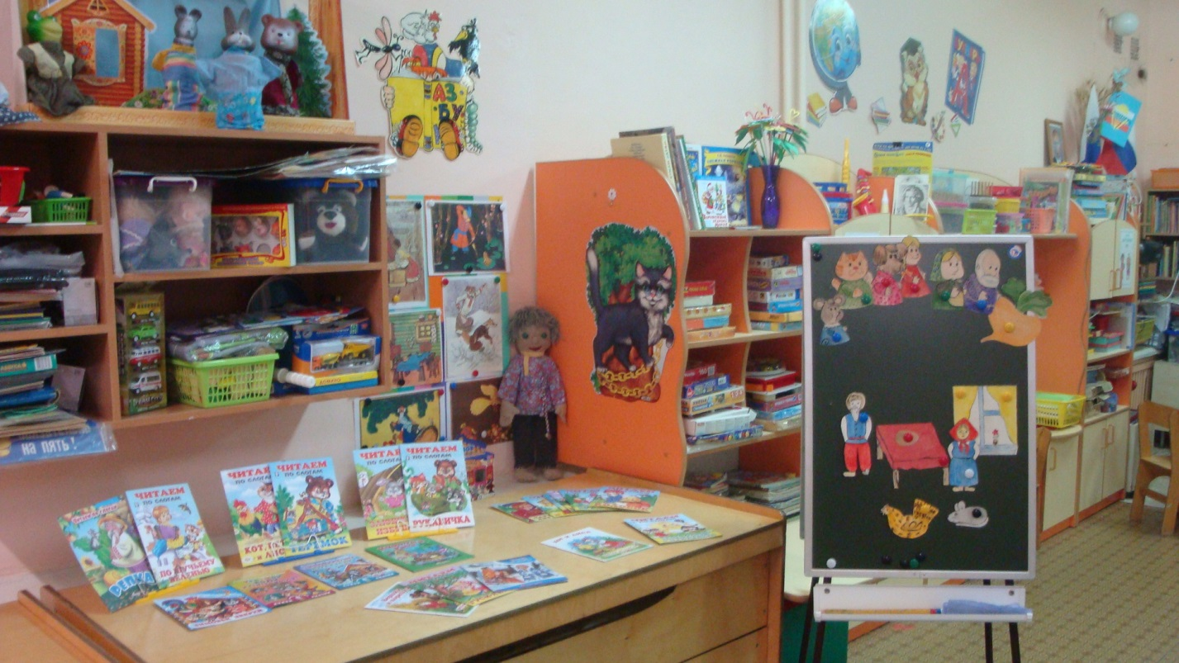

Эмблемы членов команд «Теремок» и «Русские богатыри»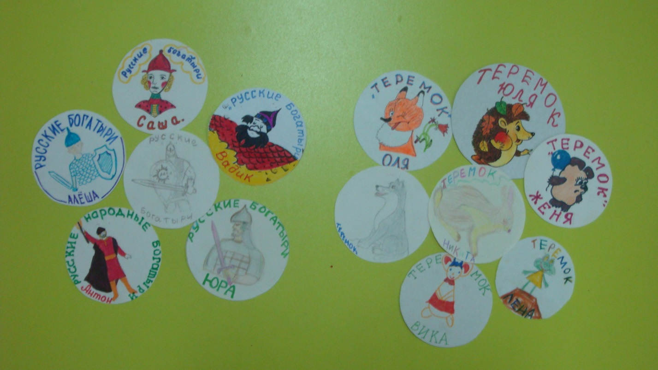

Задания конкурсов
«Волшебная яблоня»
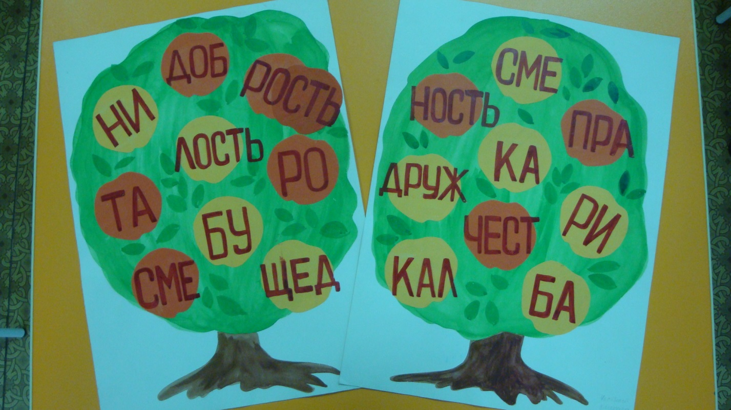

«Разноцветные шары»
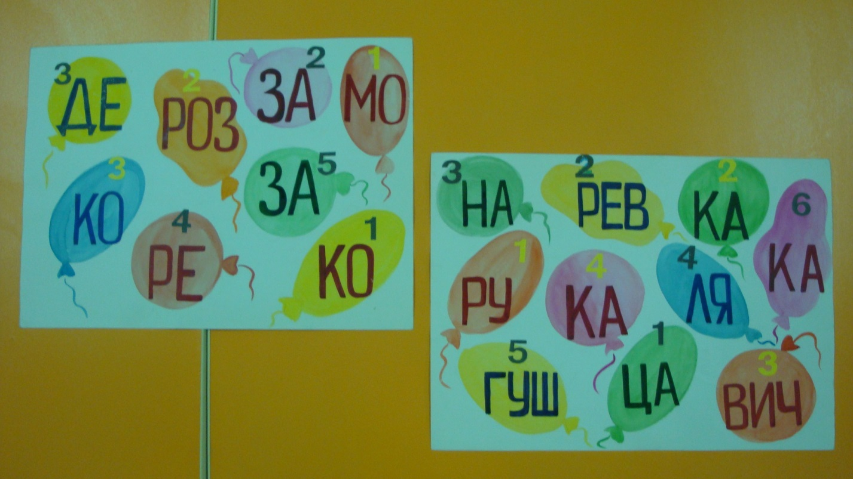

«Зашифрованные имена сказочных героев»
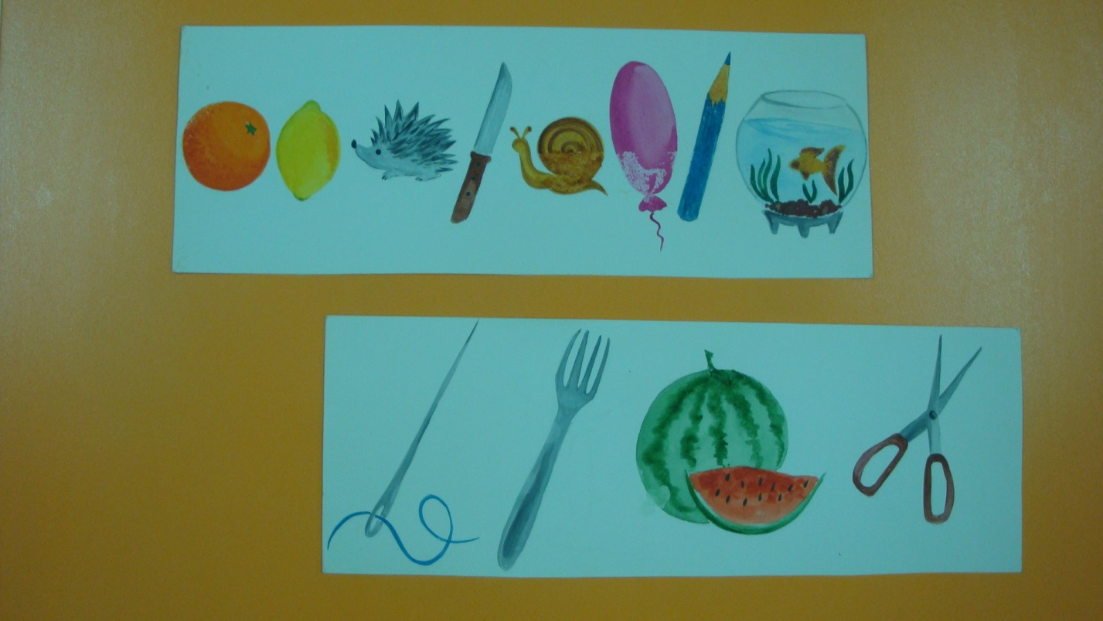

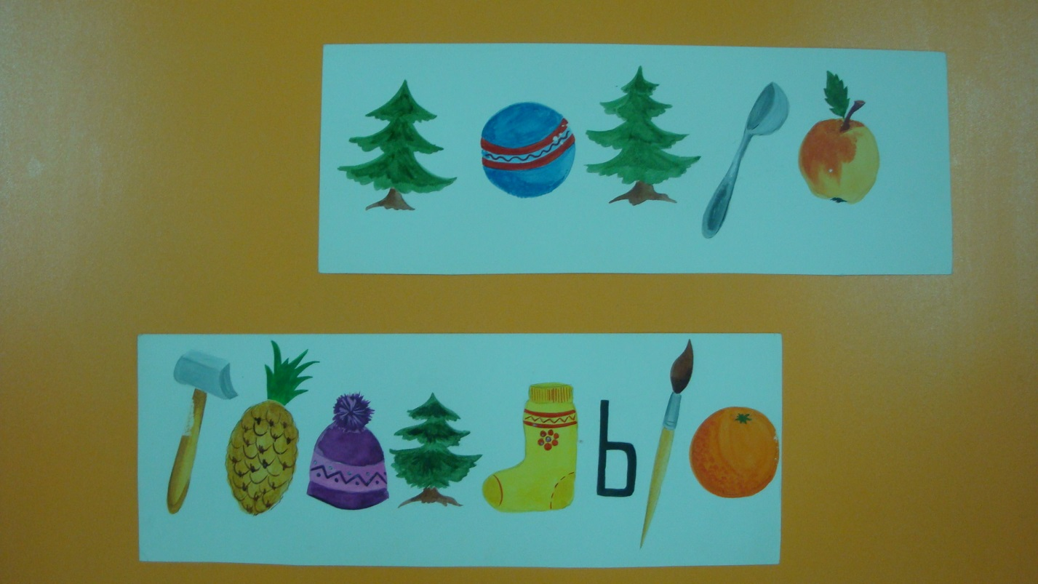

Кроссворд «Что охраняет Змей Горыныч?»

